Министерство образования Нижегородской области
Государственное бюджетное профессиональное образовательное учреждение
«Балахнинский технический техникум»

Методические указания для студентов
по выполнению практических занятий

по дисциплине: Безопасность жизнедеятельности

для специальности (группы специальностей):

г. Балахна 2017 г.

«Утверждаю»
Заместитель директора
по учебной работе
____________Халикова А.Н.

Рассмотрено и утверждено на заседании цикловой комиссией

Протокол №___от «__»_____2017 г.
Председатель_________

Автор_________________________Новожилов А.Р. Преподаватель ГОУ СПО БТТ,

рецензент: _______:____________Скворцов В.В. преподаватель БПК НИЯУ «МИФИ»__

Практическое занятие №1
Тема: Средства индивидуальной защиты от оружия массового поражения. Отработка нормативов по надеванию противогаза и ОЗК.
Цель: Ознакомиться со средствами индивидуальной защиты от оружия массового поражения. Отработать нормативы по надеванию противогаза и ОЗК.
Практическое занятие рассчитано на 2 часа
Пояснение к практическому занятию
1. Контрольные нормативы по Гражданской обороне
№ п/п | Наименование норматива | Условия выполнения норматива | Единица  измерения | Оценка
 |  |  |  | отлично | хорошо | удовл.
1 | Надевание противогаза из походного положения | Противогаз находится в походном положении. Надевают по команде «Газы». Каждая ошибка снижает оценку на один балл. | с | 7 | 8 | 9
2 | Надевание противогаза из положения «наготове» | Противогаз находится в положении «наготове». Надевают по команде «Газы». Каждая ошибка снижает оценку на один балл. | с | 5 | 6 | 7
3 | Надевание противогаза на пораженного | Учащийся в противогазе находится около пораженного со стороны головы. По команде надевает противогаз на пораженного. | с | 15 | 16 | 17
4 | Надевание респиратора | Респиратор находится в походном положении.  По команде «Респиратор надеть» — выполняется норматив. | с | 8 | 9 | 10
5 | Надевание ОЗК «Плащ в рукава» и противогаза | Средства защиты в походном положении. По команде «Плащ в рукава, чулки, перчатки надеть», «Газы» выполняют норматив в последовательности команд. | мин, с | 3,30 | 4,00 | 4,30
6 | Надевание ОЗК в виде накидки и противогаза | Средства защиты в походном положении. По команде «Химическая тревога» надевают противогаз, плащ в виде накидки. | с | 40 | 45 | 55

2. Средства коллективной защиты от оружий массового поражения.
Средства коллективной защиты — это защитные инженерные сооружения гражданской обороны. Они являются наиболее надежным средством защиты населения от оружия массового поражения и других современных средств нападения. Защитные сооружения в зависимости от защитных свойств подразделяются на убежища и противорадиационные укрытия (ПРУ). Кроме того, для защиты людей могут применяться простейшие укрытия.
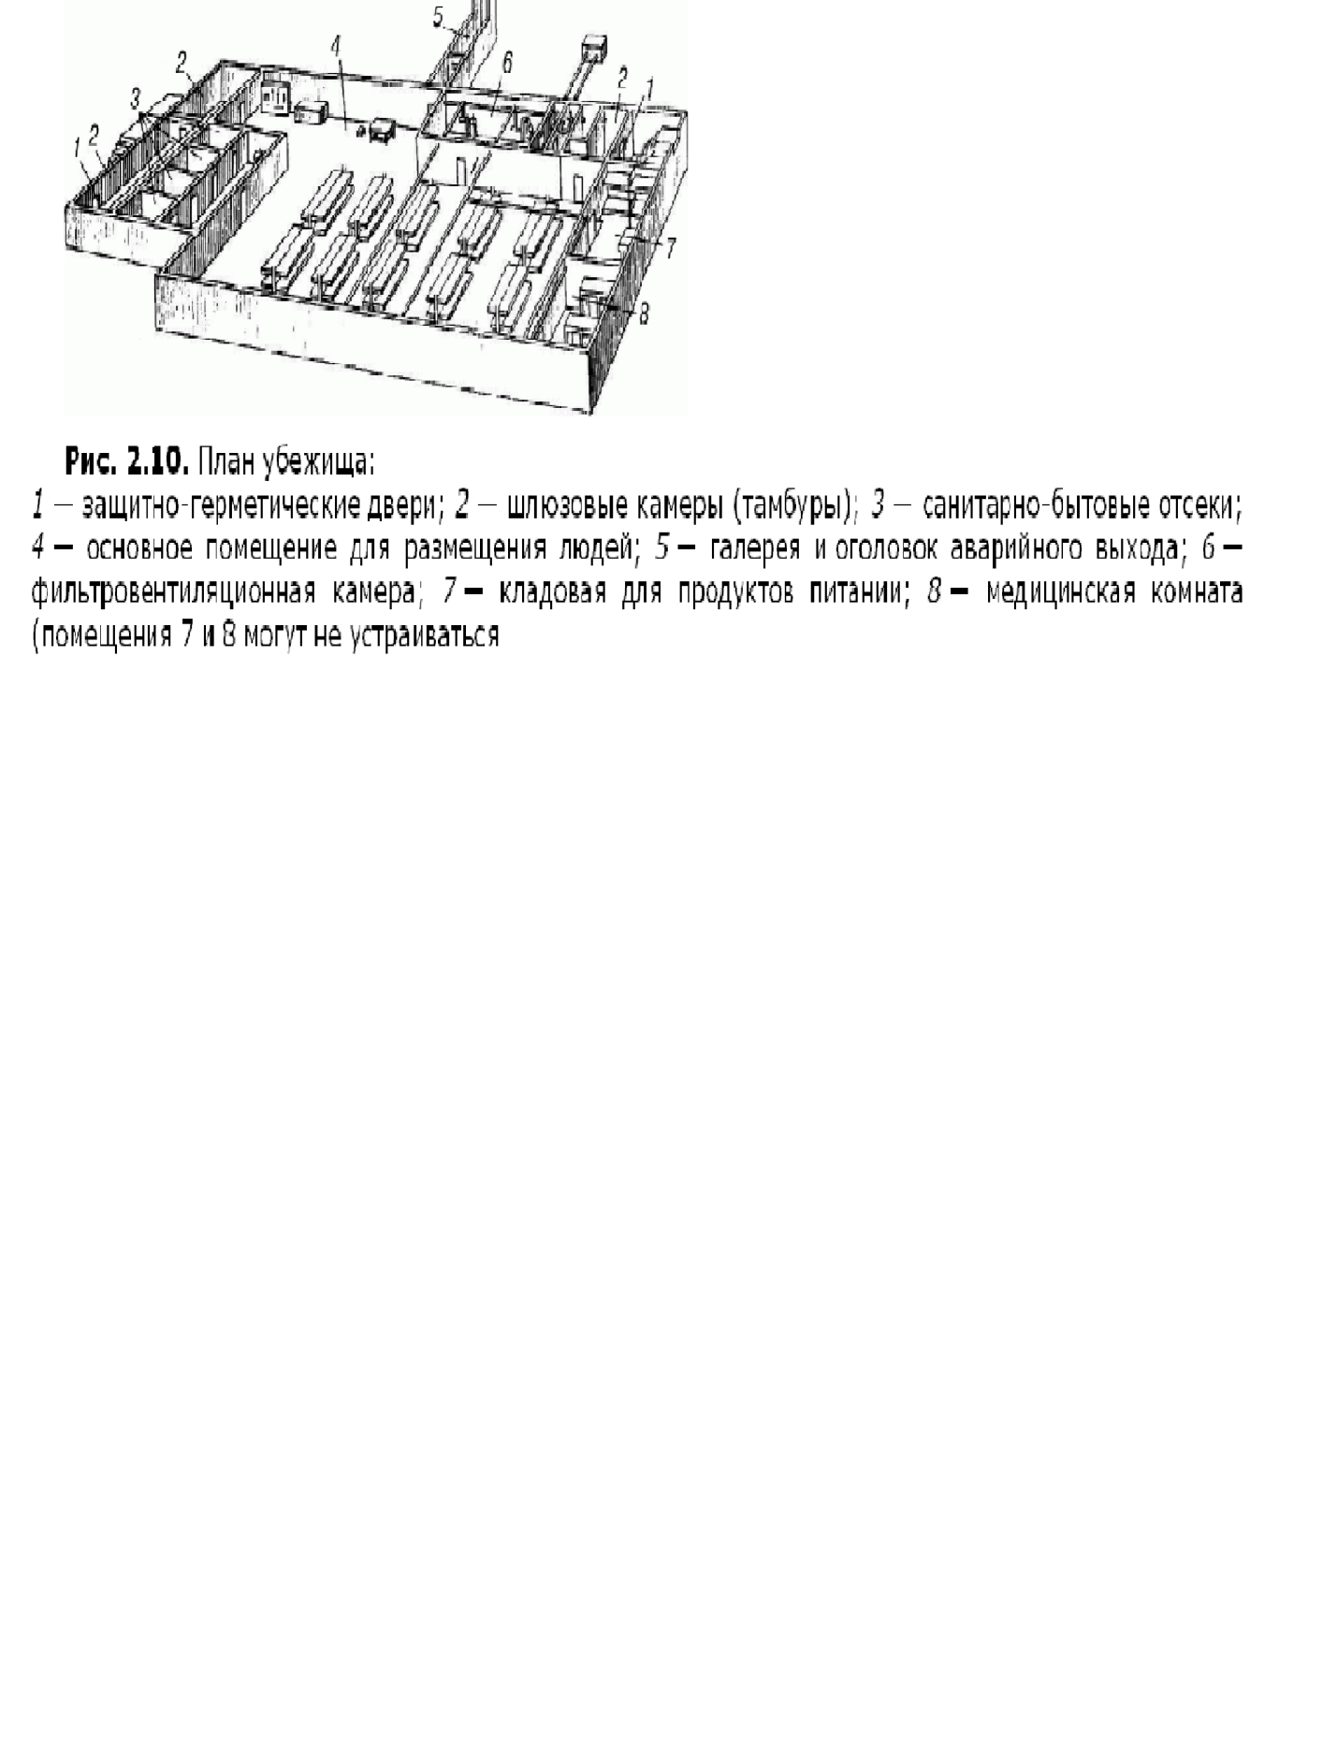

Задание:
Для выполнения данного занятия студенты должны выполнить следующее:
1.Надевание противогаза на время
2. Надевание ОЗК по команде: «Плащ в рукава, чулки, перчатки надеть, Газы»
3. Надевание ОЗК по команде: «Обще войсковой защитный комплект надеть. Газы.»

Литература: Безопасность жизнедеятельности Микрюков В.Ю.-КНОРУС,2010 г.

Практическое занятие №2
Тема: Приборы радиационной и химической разведки и контроля. Отработка порядка и правил действий при возникновении пожара, пользовании средствами пожаротушения.
Цель: Ознакомиться с приборами радиационной и химической разведки и контроля. Отработать порядок и правила действия при возникновении пожара, пользовании средствами пожаротушения.
Практическое занятие рассчитано на 2 часа.
Пояснение к практическому занятию.
1. Измерители мощности дозы (рентгенметры) ДП-5А, ДП-5Б и ДП-5В являются основными дозиметрическими приборами для измерения уровней радиации (мощности дозы излучения) и радиоактивной зараженности различных предметов по гамма-излучению.
Основные части прибора ДП-5А (рис. 2.13) — это измерительный пульт (рис. 2.14) и зонд (рис. 2.15), соединенный с пультом с помощью гибкого кабеля длиной 1,2 м.
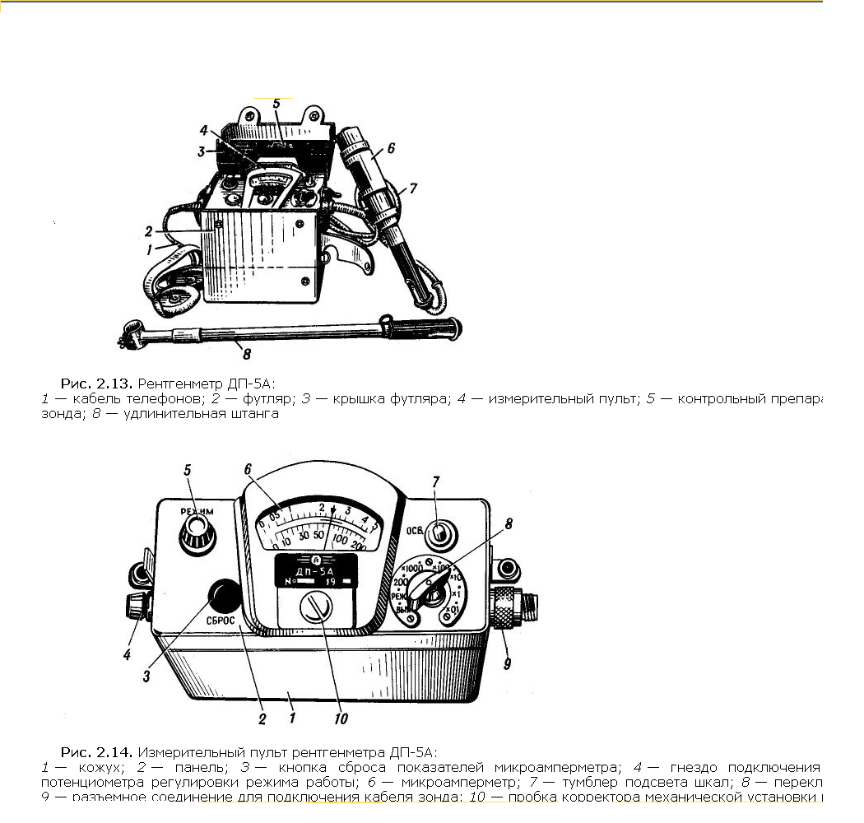
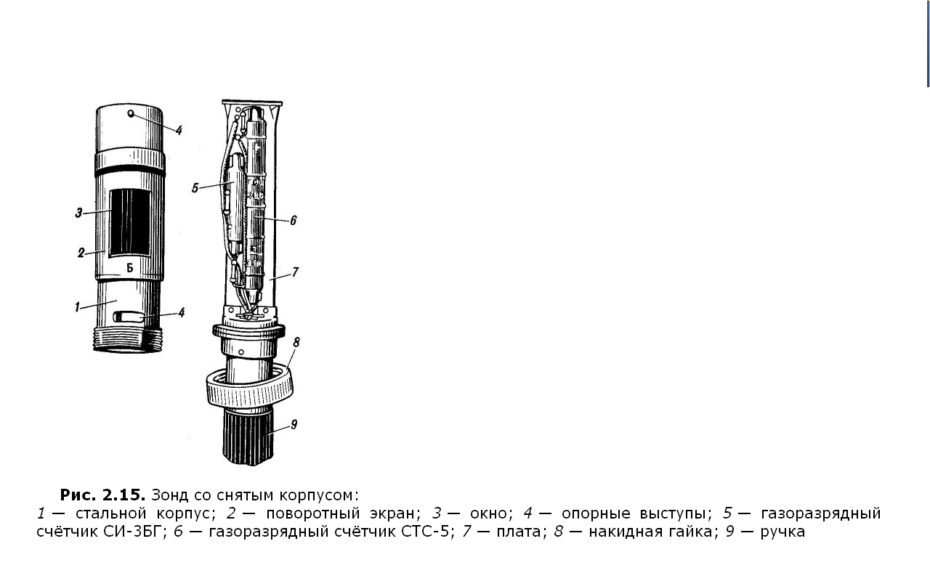

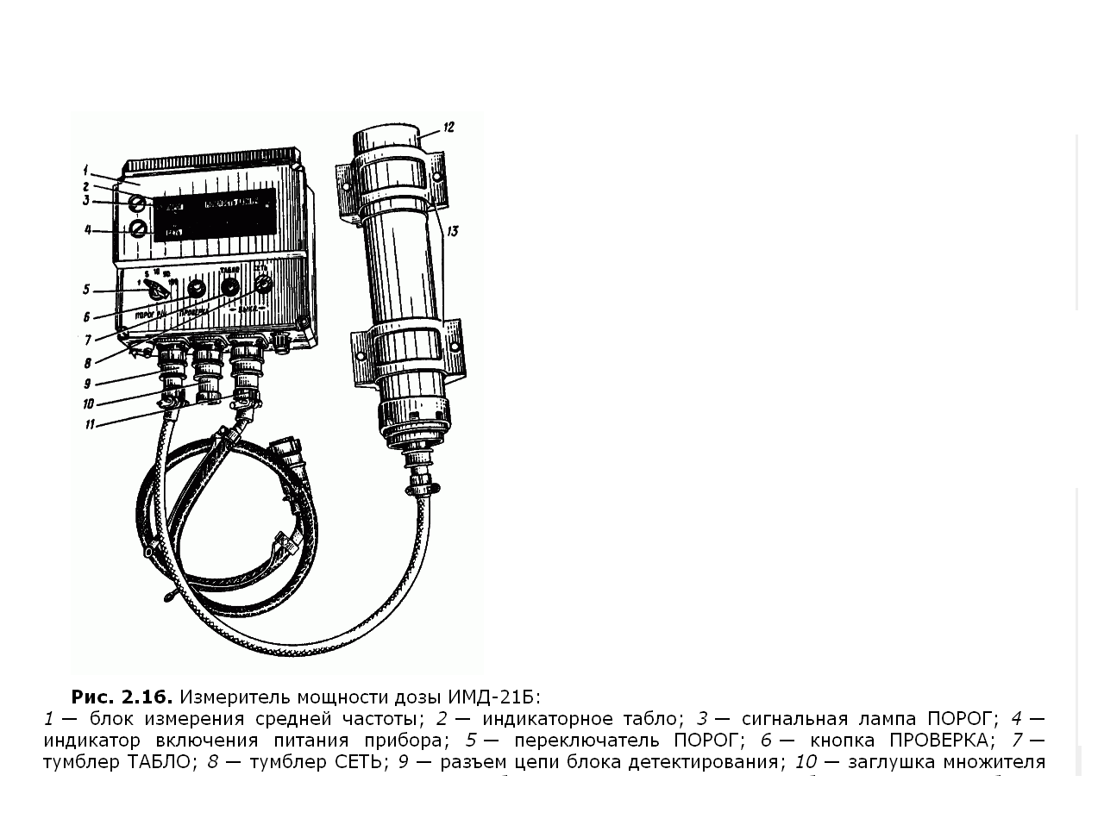
2. Степные (полевые) пожары возникают на открытой местности при наличии сухой травы или созревших хлебов. Они носят сезонный характер и чаще бывают летом по мере созревания трав (хлебов), реже весной и практически отсутствуют зимой. Скорость их распространения может достигать 20–30 км/ч.
При возникновении лесного пожара самый простой и достаточно эффективный способ тушения слабых и средних пожаров — захлестывание кромки пожара. Для этого используют пучки ветвей длиной 1–2 м или небольшие деревья преимущественно лиственных пород. Группа из 3–5 человек за 40–50 мин способна погасить захлестыванием кромку пожара протяженностью до 1 000 м.
«Точечное» направление авиационного пожаротушения связано с применением вертолетов Ми-8, оборудованных водосливными устройствами емкостью до 5 т, а также вертолетов Ми-26 и Ми-26Т, оборудованных водосливными устройствами емкостью до 15 т, размещенными на внешней подвеске. В этом случае забор воды осуществляется в режиме висения вертолета за счет погружения емкости под воздействием собственного веса. Преимущества данной схемы авиационного пожаротушения заключаются в большей эффективности нанесения гидроудара за счет повышенной точности, оперативности наполнения емкости; отсутствия необходимости наземной инфраструктуры заправки водой; увеличения безопасности экипажа (отпадает необходимость в «бреющем» полете над очагом огня на высоте порядка 50–80 м).
Тушение лесных и других пожаров состоит из следующих стадий: сдерживание (прекращение распространения пожара), локализация (изоляция охваченной огнем территории от негорящей), дотушивание (ликвидация очагов горения на площади локализованного пожара), скарауливание (наблюдение за пожарищем для предотвращения возобновления пожара от необнаруженных очагов горения и переноса горящих частиц на негоревшие территории).
Во избежание потери ориентировки и окружения людей огнем, заранее определяют проходы и проезды для эвакуации людей, места нахождения водоисточников, осушительных канав, свободных от задымления и загазованности, куда в случае опасности следует выводить людей; проезды и проходы оборудуют указательными знаками и устанавливают сигналы.
Задание.
Для выполнения данного занятия студенты должны выполнить следующее:
1. Ознакомиться с составляющими выше перечисленных приборов.
2. Научиться пользоваться приборами.
3. Научиться считывать показания с приборов.
Литература: Безопасность жизнедеятельности Микрюков В.Ю.-КНОРУС,2010 г.

Практическое занятие №3
Тема: Отработка действий при возникновении аварий с выбросом сильнодействующих ядовитых веществ. Отработка действий при возникновении радиационной аварии.
Цель: Отработать действия при возникновении аварий с выбросом сильнодействующих ядовитых веществ. Отработать действия при возникновении радиационной аварии.
Практическое занятие рассчитано на 2 часа
Пояснение к практическому занятию
1. Действия населения при оповещении об аварии с выбросом АХОВ:
-Включите радиоприемник, телевизор, прослушайте сообщение.
-Наденьте средства защиты органов дыхания и кожи.
-Закройте окна и форточки.
-Отключите газ, воду, электричество
-Возьмите необходимые вещи и документы.
-Возьмите питание (трехдневный запас непортящихся продуктов)
-Укройтесь в ближайшем убежище или покиньте район аварии.
Действия населения , вышедшего из зоны заражения:
-Снимите верхнюю одежду.
-Примите душ с мылом.
-Тщательно промойте глаза.
-Проолощите рот.
2. Действия населения при оповещении об аварии на радиационном опасном объекте при отсутствии убежища и средств защиты.
-Включите радиоприемник, телевизор, прослушайте сообщение.
-Закройте окна и двери.
-Загерметизируйте помещение.
-Защитите продукты питания, сделайте запас воды.
-Проведите йодную профилактику.
-Отойдите от окон.
-Ждите информации органов ГОЧС.
При эвакуации :
-Включите радиоприемник, телевизор, прослушайте сообщение
-Освободите от продуктов холодильник.
-Вынесите скоропортящиеся продукты и мусор.
-Выключите газ, электричество.
-Возьмите необходимые вещи, документы, продукты питания.
-Наденьте средства индивидуальной защиты.
-Следуйте на сборный эвакопункт.
Задание.
Для выполнения данного занятия студенты должны выполнить следующее:
1) Отработать действия при возникновении аварий с выбросом сильнодействующих ядовитых веществ.
2) Отработать действия при возникновении радиационной аварии.
3)Отработать действия вышедшего из зоны заражения.
Литература: Безопасность жизнедеятельности Микрюков В.Ю.-КНОРУС,2010 г.
Практическое занятие №4
Тема: Строевая стойка и повороты на месте. Движение строевым и походным шагом, бегом, шагом на месте.
Цель: Освоить строевую стойку и повороты на месте. Освоить движение строевым и походным шагом, бегом, шагом на месте.
Практическое занятие рассчитано на 2 часа
Пояснение к практическому занятию
1. Строй — установленное Уставом размещение военнослужащих, подразделений и частей для их совместных действий в пешем порядке и на машинах.
Строй имеет следующие элементы:
Фланг — правая (левая) оконечность строя. При поворотах строя названия флангов не изменяются.
Фронт — сторона строя, в которую военнослужащие обращены лицом (машины — лобовой частью).
Тыльная сторона строя — сторона, противоположная фронту.
Интервал — расстояние по фронту между военнослужащими (машинами), подразделениями и частями.
Дистанция — расстояние в глубину между военнослужащими (машинами), подразделениями и частями.
Ширина строя — расстояние между флангами.
Глубина строя — расстояние от первой шеренги (впереди стоящего военнослужащего) до последней шеренги (позади стоящего военнослужащего), а при действиях на машинах — расстояние от первой линии машин (впереди стоящей машины) до последней линии машин.
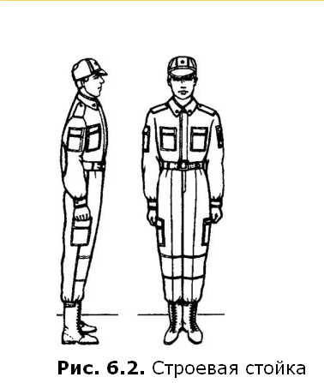
Повороты на месте выполняются по командам: «Напра-ВО», «Пол-оборота напра-ВО», «Нале-ВО», «Пол-оборота нале-ВО», «Кру-ГОМ».
Повороты кругом, налево, пол-оборота налево производятся в сторону левой руки на левом каблуке и на правом носке; повороты направо и пол-оборота направо — в сторону правой руки на правом каблуке и на левом носке.
Повороты выполняются в два приема:
- первый прием — повернуться, сохраняя правильное положение корпуса, и, не сгибая ног в коленях, перенести тяжесть тела на впереди стоящую ногу;
- второй прием — кратчайшим путем приставить другую ногу
2. Движение совершается шагом или бегом.
Движение шагом осуществляется с темпом 110–120 шагов в минуту. Размер шага — 70–80 см.
Движение бегом осуществляется с темпом 165–180 шагов в минуту. Размер шага — 85–90 см.
Шаг бывает строевой и походный.
Строевой шаг применяется при прохождении подразделений торжественным маршем; при выполнении ими воинского приветствия в движении; при подходе военнослужащего к начальнику и при отходе от него; при выходе из строя и возвращении в строй, а также на занятиях по строевой подготовке.
Походный шаг применяется во всех остальных случаях (при совершении марша, передвижении на занятиях и др.).
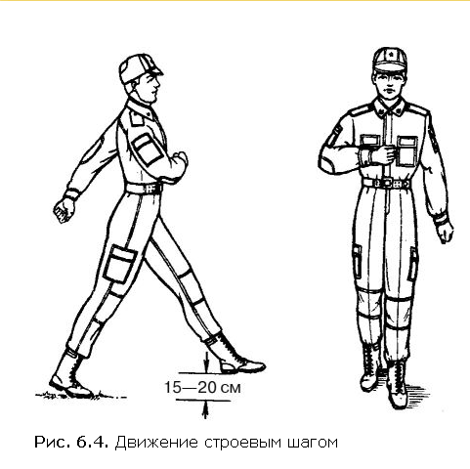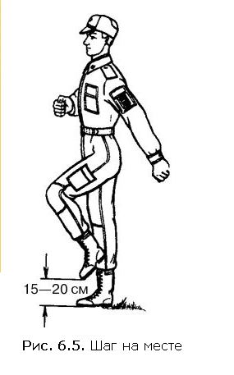
Задание.
Для выполнения данного занятия студенты должны выполнить следующее:
1) Отработать действия при командах в строевой стойке:
1.1«Становись»
1.2«Смирно»
1.3 «Вольно»
1.4 «Заправиться»
2) Отработать действия при командах повороты на месте:
2.1 «Напра-ВО»
2.2 «Нале-ВО»
2.3 «Кру-ГОМ»

3) Отработать действия при командах в движении:
3.1 «Строевым шагом -Марш»
3.2 «Шагом -Марш»

Литература: Безопасность жизнедеятельности Микрюков В.Ю.-КНОРУС,2010 г.

Практическое занятие №5
Тема: Повороты в движении. Выполнение воинского приветствия без оружия на месте и в движении.
Цель: Освоить повороты в движении. Освоить выполнение воинского приветствия без оружия на месте и в движении.
Практическое занятие рассчитано на 2 часа
Пояснение к практическому занятию
1. Повороты в движении выполняются по командам: «Напра-ВО», «Пол-оборота направ-ВО», «Нале-ВО», «Пол-оборота нале-ВО», «Кругом — МАРШ».
Для поворота направо, пол-оборота направо (налево, пол-оборота налево) исполнительная команда подается одновременно с постановкой на землю правой (левой) ноги. По этой команде с левой (правой) ноги сделать шаг, повернуться на носке левой (правой) ноги, одновременно с поворотом вынести правую (левую) ногу вперед и продолжать движение в новом направлении.
Для поворота кругом исполнительная команда подается одновременно с постановкой на землю правой ноги. По этой команде сделать еще один шаг левой ногой (по счету раз), вынести правую ногу на полшага вперед и несколько влево и, резко повернувшись в сторону левой руки на носках обеих ног (по счету два), продолжать движение с левой ноги в новом направлении (по счету три).
2. Все военнослужащие обязаны при встрече (обгоне) отдавать друг другу честь. Подчиненные и младшие по званию отдают честь первыми. При этом честь отдается четко и молодцевато, с точным соблюдением строевой стойки и движения.
Для выполнения воинского приветствия на месте вне строя без головного убора за три-четыре шага до начальника (старшего) повернуться в его сторону, принять строевую стойку и смотреть ему в лицо, поворачивая вслед за ним голову.
Если головной убор надет, то, кроме того, приложить кратчайшим путем правую руку к головному убору так, чтобы пальцы были вместе, ладонь прямая, средний палец касался нижнего края головного убора (у козырька), а локоть был на линии и высоте плеча (рис. 6.6). При повороте головы в сторону начальника (старшего) положение руки у головного убора остается без изменения (рис. 6.7).
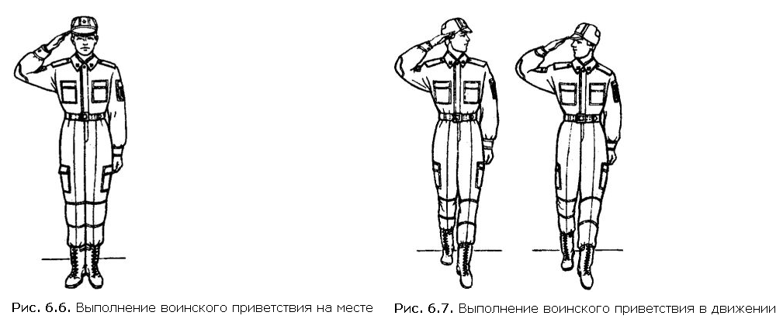

Задание.
Для выполнения данного занятия студенты должны выполнить следующее:
1) Отработать повороты в движении по командам:
1.1 «Напра-ВО»
1.2 «Нале-ВО»
1.3 «Кругом-Марш»
1.4 «Пол-оборота напра-ВО»
1.4«Пол-оборота нале-ВО»
2) Отработать выполнение воинского приветствия без оружия на месте и в движении.

Литература: Безопасность жизнедеятельности Микрюков В.Ю.-КНОРУС,2010 г.

Практическое занятие №6
Тема: Выход из строя и постановка в строй, подход к начальнику и отход от него. Построение и перестроение одношереножный и двухшереножный строй, выравнивание, размыкание и смыкание строя, повороты строя на месте.
Цель: Освоить выход из строя и постановка в строй, подход к начальнику и отход от него. Освоить построение и перестроение одношереножный и двухшереножный строй, выравнивание, размыкание и смыкание строя, повороты строя на месте.
Практическое занятие рассчитано на 2 часа
Пояснение к практическому занятию
1. Выход из строя и возвращение в строй
Для выхода военнослужащего из строя подается команда. Например: «Рядовой Иванов. ВЫЙТИ ИЗ СТРОЯ НА СТОЛЬКО-ТО ШАГОВ» или «Рядовой Иванов. КО МНЕ (БЕГОМ КО МНЕ)».
Военнослужащий, услышав свою фамилию, отвечает: «Я», а по команде о выходе (о вызове) из строя отвечает: «Есть». По первой команде военнослужащий строевым шагом выходит из строя на указанное количество шагов, считая от первой шеренги, останавливается и поворачивается лицом к строю. По второй команде военнослужащий, сделав один-два шага от первой шеренги прямо, на ходу поворачивается в сторону начальника, кратчайшим путем строевым шагом подходит (подбегает) к нему и, остановившись за два-три шага, докладывает о прибытии. Например: «Товарищ лейтенант. Рядовой Иванов по вашему приказу прибыл».
При выходе военнослужащего из второй шеренги он слегка накладывает левую руку на плечо впереди стоящего военнослужащего, который делает шаг вперед и, не приставляя правой ноги, шаг вправо, пропускает выходящего из строя военнослужащего, затем становится на свое место.
При выходе военнослужащего из первой шеренги его место занимает стоящий за ним военнослужащий второй шеренги.
При выходе военнослужащего из колонны по два, по три (по четыре) он выходит из строя в сторону ближайшего фланга, делая предварительно поворот направо (налево). Если рядом стоит военнослужащий, он делает шаг правой (левой) ногой в сторону и, не приставляя левой (правой) ноги, шаг назад, пропускает выходящего из строя военнослужащего и затем становится на свое место.
Для возвращения военнослужащего в строй подается команда. Например: «Рядовой Иванов. СТАТЬ В СТРОЙ» или только «СТАТЬ В СТРОЙ».
По команде «Рядовой Иванов» военнослужащий, стоящий лицом к строю, услышав свою фамилию, поворачивается лицом к начальнику и отвечает: «Я», а по команде «СТАТЬ В СТРОЙ», если он без автомата или с автоматом в положении «за спину», прикладывает руку к головному убору, отвечает: «Есть», поворачивается в сторону движения, с первым шагом опускает руку, двигаясь строевым шагом, кратчайшим путем становится на свое место в строю.
Если подается только команда «СТАТЬ В СТРОЙ», военнослужащий возвращается в строй без предварительного поворота к начальнику.

Подход к начальнику и отход от него
При подходе к начальнику вне строя военнослужащий за пять-шесть шагов до него переходит на строевой шаг, за два-три шага останавливается и одновременно с приставлением ноги прикладывает правую руку к головному убору, после чего докладывает о прибытии. По окончании доклада руку опускает.
При отходе от начальника военнослужащий, получив разрешение идти, прикладывает правую руку к головному убору, отвечает: «Есть», поворачивается в сторону движения, с первым шагом опускает руку и, сделав три-четыре строевых шага, продолжает движение походным шагом.

2. Шеренга (или одношереножный развернутый строй) — строй, в котором военнослужащие размещены один возле другого на одной линии на установленных интервалах.
Двухшереножный строй — строй, в котором военнослужащие одной шеренги расположены в затылок военнослужащим другой шеренги на дистанции одного шага (вытянутой руки, наложенной ладонью на плечо впереди стоящего военнослужащего). Шеренги называются первой и второй. При повороте строя названия шеренг не изменяются.
Для размыкания отделения на месте подается команда «Отделение, вправо настолько-то шагов, разом-КНИСЬ»
Для смыкания отделения на месте подается команда «Отделении, вправо, сом-КНИСЬ»

Задание.
Для выполнения данного занятия студенты должны выполнить следующее:

1)Отработать команды при выходе из строя и возвращении в строй.
2) Отработать команды при подходе к начальнику и отходе от него.
3) Отработать команды при размыкании отделения на месте.
4) Отработать команды при смыкании отделения на месте.
5) Отработать выполнение одношереножный (двухшереножный) строй
5.1 «Отделение, в одну шеренгу (в две шеренги)- СТАНОВИСЬ»

Литература: Безопасность жизнедеятельности Микрюков В.Ю.-КНОРУС,2010 г.

Практическое занятие №7
Тема: Построение и отработка движения походным строем. Выполнение воинского приветствия в строю, на месте и в движении.
Цель: Освоить построение и отработка движения походным строем. Освоить выполнение воинского приветствия в строю, на месте и в движении.
Практическое занятие рассчитано на 2 часа

Пояснение к практическому занятию
1. Походный строй отделения может быть в колонну по одному или в колонну по два.
Построение отделения в колонну по одному (по два) на месте производится по команде «Отделение, в колонну по одному (по два) — СТАНОВИСЬ». Приняв строевую стойку и подав команду, командир отделения становится лицом в сторону движения, а отделение выстраивается согласно штату в колонну по одному или в колонну по два.
Отделение численностью четыре человека и менее строится в колонну по одному.
Перестроение отделения из развернутого строя в колонну производится поворотом отделения направо по команде «Отделение, напра-ВО». При повороте двухшереножного строя командир отделения делает полшага вправо.
Перестроение отделения из колонны в развернутый строй производится поворотом отделения налево по команде «Отделение, нале-ВО». При повороте отделения из колонны по два командир отделения делает полшага вперед.
Перестроение отделения из колонны по одному в колонну по два производится по команде «Отделение, в колонну по два, шагом — МАРШ» (на ходу — «МАРШ»).
По исполнительной команде командир отделения (направляющий) идет вполшага, вторые номера, выходя вправо, в такт шага занимают свои места в колонне; отделение двигается вполшага до команды «ПРЯМО» или «Отделение — СТОЙ».
Перестроение отделения из колонны по два в колонну по одному производится по команде «Отделение, в колонну по одному, шагом — МАРШ» (на ходу — «МАРШ»).
По исполнительной команде командир отделения (направляющий) идет полным шагом, а остальные — вполшага; по мере освобождения места вторые номера в такт шага заходят в затылок первым и продолжают движение полным шагом.
Для перемены направления движения колонны подаются команды:
- «Отделение, правое (левое) плечо вперед — МАРШ»; направляющий заходит налево (направо) до команды «ПРЯМО», остальные следуют за ним;
- «Отделение, за мной — МАРШ (бегом — МАРШ)»; отделение следует за командиром.

2. Для выполнения воинского приветствия в строю на месте, когда начальник подойдет на 10–15 шагов, командир отделения командует: «Отделение, СМИРНО, равнение на-ПРАВО (на-ЛЕВО, на-СРЕДИНУ)».
Военнослужащие отделения принимают строевую стойку, одновременно поворачивают голову направо (налево) и провожают начальника взглядом, поворачивая вслед за ним голову.
При подходе начальника с тыльной стороны строя командир отделения поворачивает отделение кругом, а затем подает команду для выполнения воинского приветствия.
Командир отделения, подав команду для выполнения воинского приветствия, прикладывает руку к головному убору (если он с оружием в положении «на ремень» или «на грудь», рука к головному убору не прикладывается); подходит строевым шагом к начальнику; за два-три шага до него останавливается и докладывает. Например: «Товарищ лейтенант. Второе отделение занимается тем-то. Командир отделения сержант Петров».
Начальник, которого приветствуют, прикладывает руку к головному убору после подачи команды для выполнения воинского приветствия.
Окончив доклад, командир отделения, не опуская руку от головного убора, делает левой (правой) ногой шаг в сторону с одновременным поворотом направо (налево) и, пропустив начальника вперед, следует за ним в одном-двух шагах сзади и с внешней стороны строя.
По прохождении начальника или по команде «Вольно» командир отделения командует: «ВОЛЬНО» — и опускает руку.
Если начальник обратится к военнослужащему, находящемуся в строю, по воинскому званию и фамилии, он отвечает: «Я», а при обращении только по воинскому званию военнослужащий в ответ называет свою должность, звание и фамилию. При этом положение оружия не изменяется и рука к головному убору не прикладывается.
Для выполнения воинского приветствия в строю в движении за 10–15 шагов до начальника командир отделения командует: «Отделение, СМИРНО, равнение на-ПРАВО (на-ЛЕВО)». По команде «СМИРНО» все военнослужащие переходят на строевой шаг, а по команде «Равнение на-ПРАВО (на-ЛЕВО)» одновременно поворачивают голову в сторону начальника и прекращают движение руками или рукой, не занятой оружием.
Командир отделения, если он без оружия или с оружием в положении «за спину», повернув голову, прикладывает руку к головному убору.
По прохождении начальника или по команде «Вольно» командир отделения командует: «ВОЛЬНО» — и опускает руку.
На приветствие начальника или при объявлении благодарности военнослужащие отвечают громко, ясно, согласованно. В движении все военнослужащие начинают ответ с постановкой левой ноги на землю, произнося последующие слова на каждый шаг.
Задание:
Для выполнения данного занятия студенты должны выполнить следующее:
1) Отработать выполнение команд в походном строю:
1.1 « Батальон, в походную колонну, по дороге в порядке построения».
1.2 «На ре-МЕНЬ»
1.3 «Первая рота- Вперед»
2) Отработать команды при выполнении воинского приветствия в строю на месте и в движении.
2.1 «Рота, СМИРНО, равнение на –ПРАВО»
2.2 «Рота, СМИРНО, равнение на –ЛЕВО»
2.3 «Рота, СМИРНО, равнение на –СРЕДИНУ»

Литература: 1. Безопасность жизнедеятельности Микрюков В.Ю.-КНОРУС,2010 г.
2. Строевой устав Вооруженных сил Российской Федерации

Практическое занятие №8
Тема: Неполная разборка и сборка автомата. Отработка нормативов по неполной разборке и сборке автомата. Принятие положения для стрельбы, подготовка автомата к стрельбе, прицеливание.
Цель: Освоить неполную разборку и сборку автомата. Отработать нормативы по неполной разборке и сборке автомата. Отработать положения для стрельбы, подготовка автомата к стрельбе, прицеливание.

Практическое занятие рассчитано на 3 часа

Пояснение к практическому занятию
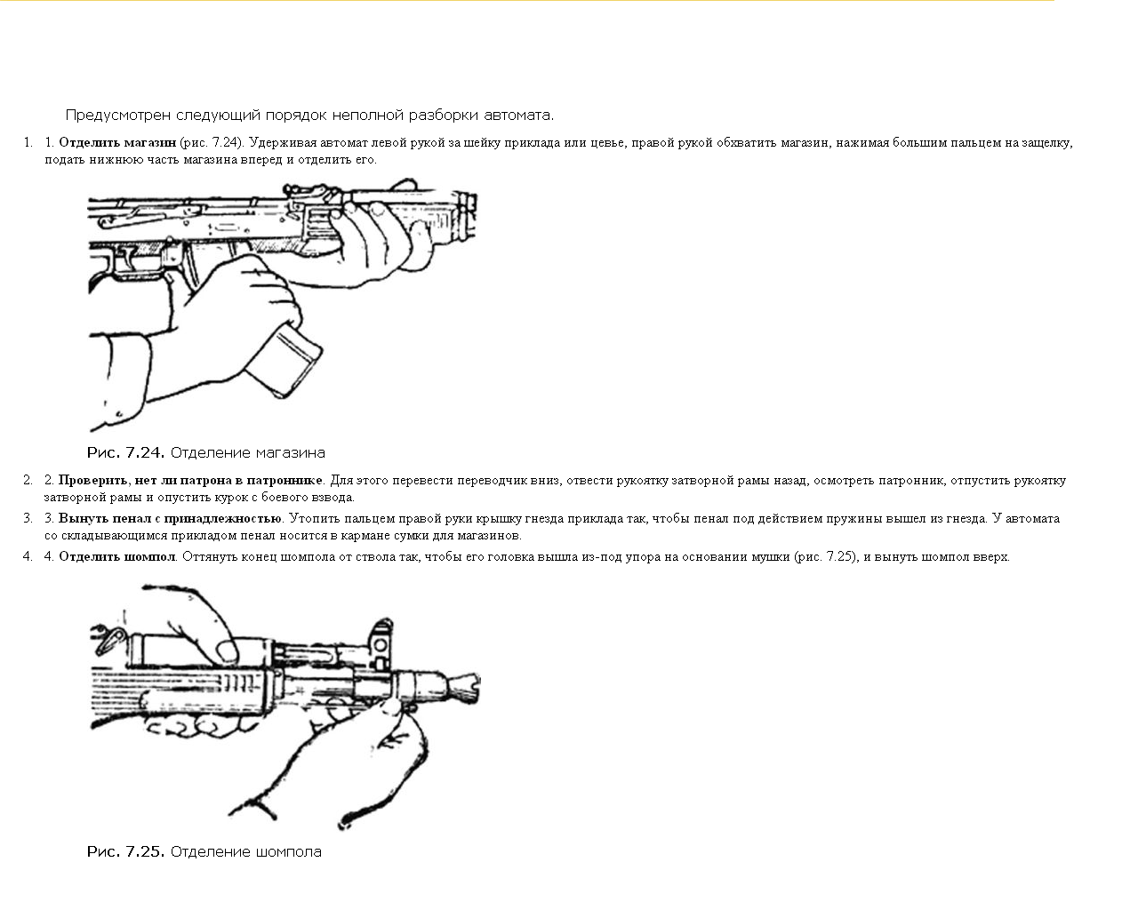

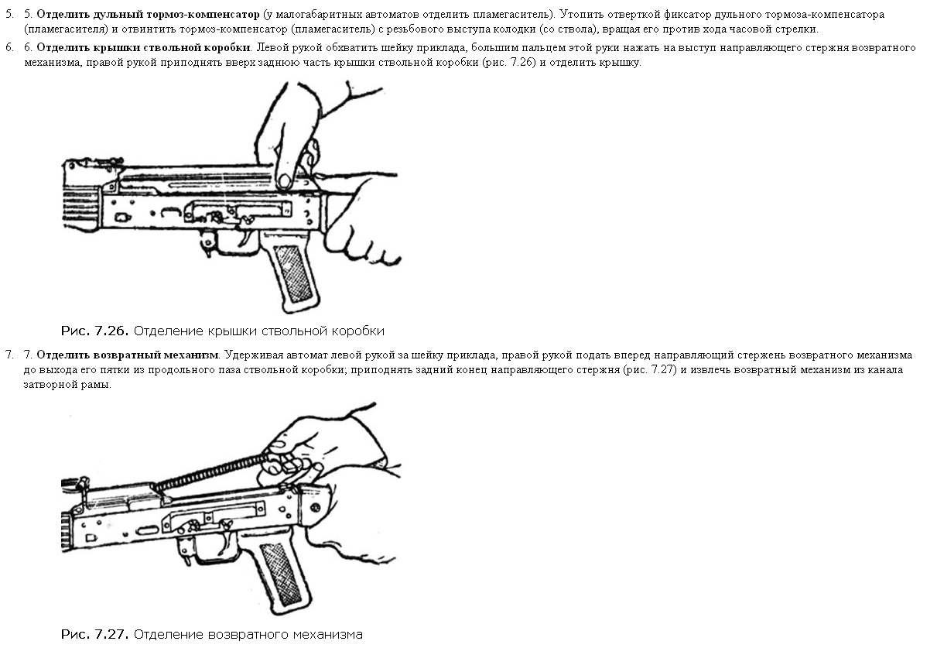
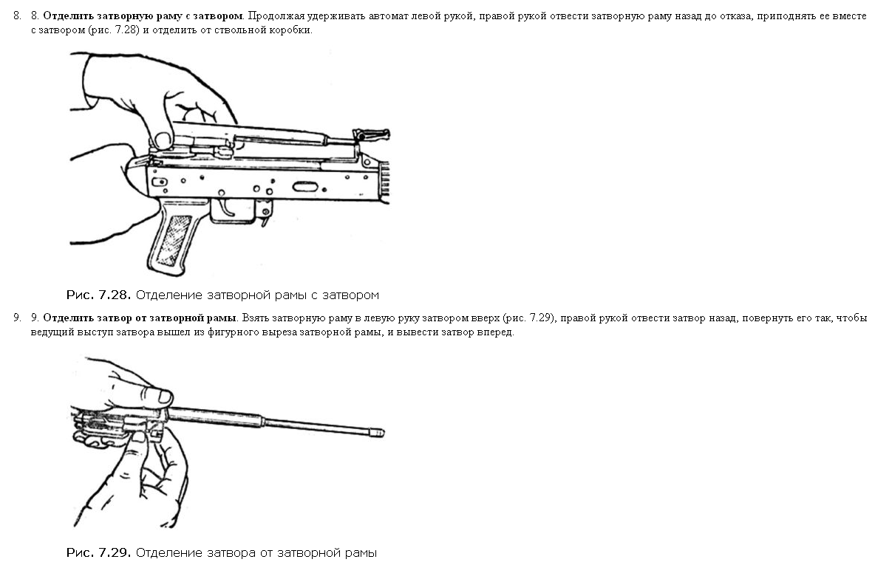
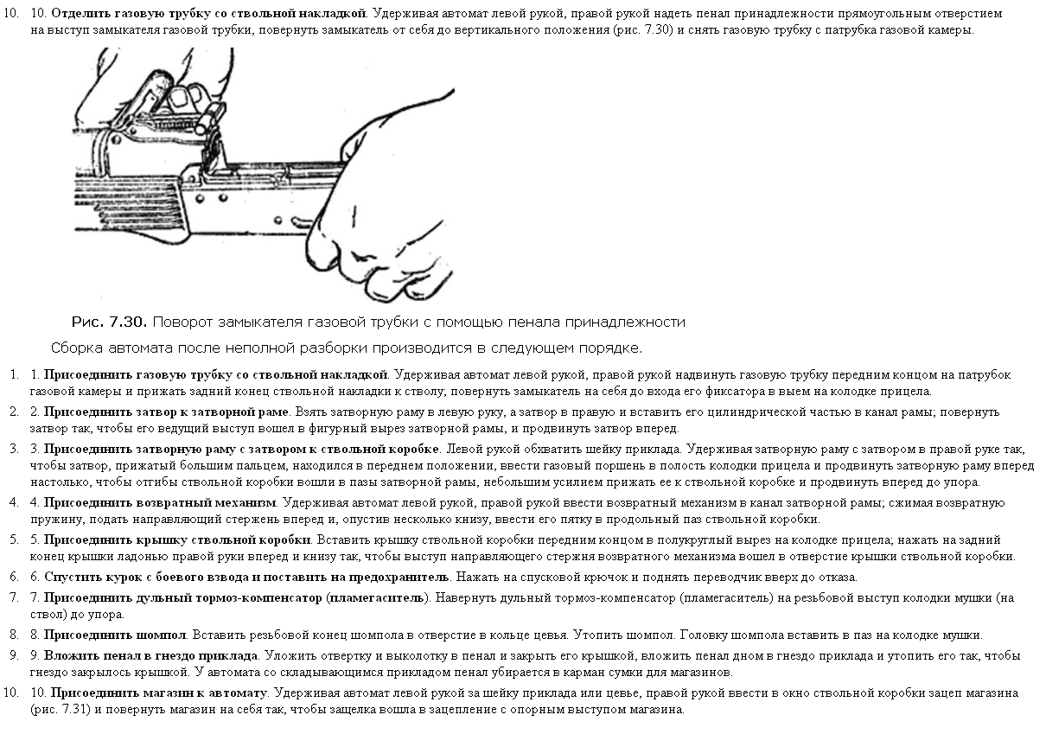

2.Нормативы по неполной разборке и сборке автомата
Норматив | Оценка
 | «отлично» | «хорошо» | «удовл.»
Неполная разборка | 12 с | 13–15 с | 16–18 с
Сборка после неполной разборки | 18 с | 19–22 с | 23–27 с

3. Подготовка автомата к стрельбе производится для обеспечения безотказной работы его во время стрельбы. Для подготовки автомата необходимо: произвести чистку, осмотреть автомат в разобранном виде и смазать его; осмотреть автомат в собранном виде; осмотреть магазины.
Непосредственно перед стрельбой протереть насухо канал ствола (нарезную часть и патронник). Если автомат продолжительное время находился на морозе, то перед его заряжанием необходимо несколько раз вручную энергично оттянуть назад и продвинуть вперед затворную раму при отсоединенном магазине.
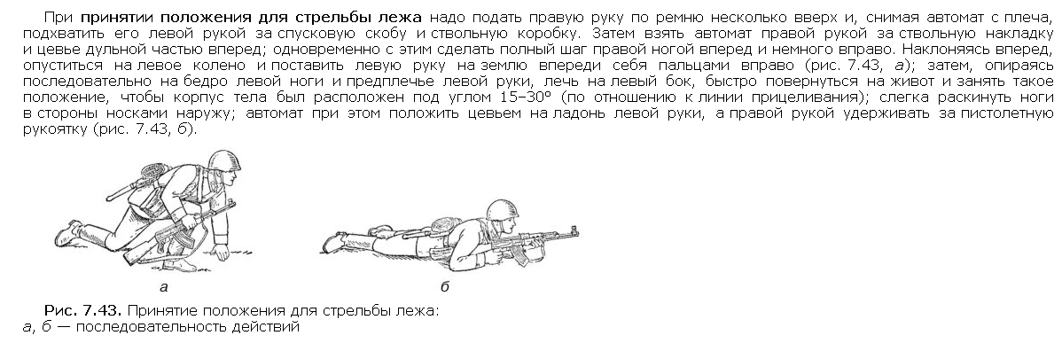
Прицеливание осуществляется одним глазом. Вопрос о выборе глаза для прицеливания решается путем определения так называемого ведущего глаза. Для этого в куске бумаги сделать круглое отверстие диаметром 2,5–3 см и, держа бумагу вертикально в вытянутой руке, а голову неподвижно, смотреть обоими глазами через отверстие на мишень, укрепленную на светлом фоне. Затем, закрывая поочередно правый и левый глаз, следить за мишенью. Если при закрывании левого глаза мишень была видна, а при закрывании правого глаза она скрылась за бумагой, то у стрелка ведущим глазом является правый.
Для прицеливания надо ведущим глазом смотреть через прорезь прицела на мушку так, чтобы мушка пришлась посредине прорези, а вершина ее была наравне с верхними краями гривка прицельной планки, т.е. взять ровную мушку. Задерживая дыхание на выдохе, подвести ровную мушку к точке прицеливания, продолжая при этом держать первый сустав указательного пальца на спусковом крючке.
При прицеливании нужно следить за тем, чтобы гривка прицельной планки занимала горизонтальное положение. При наклоне автомата вправо (влево) пули уйдут соответственно вправо (влево).
Чтобы не снижать меткости стрельбы, не рекомендуется целиться подолгу. Если же открытие огня по каким-либо причинам задержалось, лучше прекратить прицеливание и дать глазу отдохнуть 5–10 с.

Задание:
Для выполнения данного занятия студенты должны выполнить следующее:
1) Отработать нормативы по неполной разборке и сборке автомата.

Литература: Безопасность жизнедеятельности Микрюков В.Ю.-КНОРУС,2010 г.

Практическое занятие №9
Тема: Полная разборка и сборка автомата. Отработка нормативов по неполной разборке и сборке автомата. Принятие положения для стрельбы, подготовка автомата к стрельбе, прицеливание.
Цель: Освоить неполную разборку и сборку автомата. Отработать нормативы по неполной разборке и сборке автомата. Отработать положения для стрельбы, подготовка автомата к стрельбе, прицеливание.

Практическое занятие рассчитано на 3 часа

Пояснение к практическому занятию

2.Нормативы по неполной разборке и сборке автомата
Норматив | Оценка
 | «отлично» | «хорошо» | «удовл.»
Неполная разборка | 12 с | 13–15 с | 16–18 с
Сборка после неполной разборки | 18 с | 19–22 с | 23–27 с

3. Подготовка автомата к стрельбе производится для обеспечения безотказной работы его во время стрельбы. Для подготовки автомата необходимо: произвести чистку, осмотреть автомат в разобранном виде и смазать его; осмотреть автомат в собранном виде; осмотреть магазины.
Непосредственно перед стрельбой протереть насухо канал ствола (нарезную часть и патронник). Если автомат продолжительное время находился на морозе, то перед его заряжанием необходимо несколько раз вручную энергично оттянуть назад и продвинуть вперед затворную раму при отсоединенном магазине.
Прицеливание осуществляется одним глазом. Вопрос о выборе глаза для прицеливания решается путем определения так называемого ведущего глаза. Для этого в куске бумаги сделать круглое отверстие диаметром 2,5–3 см и, держа бумагу вертикально в вытянутой руке, а голову неподвижно, смотреть обоими глазами через отверстие на мишень, укрепленную на светлом фоне. Затем, закрывая поочередно правый и левый глаз, следить за мишенью. Если при закрывании левого глаза мишень была видна, а при закрывании правого глаза она скрылась за бумагой, то у стрелка ведущим глазом является правый.
Для прицеливания надо ведущим глазом смотреть через прорезь прицела на мушку так, чтобы мушка пришлась посредине прорези, а вершина ее была наравне с верхними краями гривка прицельной планки, т.е. взять ровную мушку. Задерживая дыхание на выдохе, подвести ровную мушку к точке прицеливания, продолжая при этом держать первый сустав указательного пальца на спусковом крючке.
При прицеливании нужно следить за тем, чтобы гривка прицельной планки занимала горизонтальное положение. При наклоне автомата вправо (влево) пули уйдут соответственно вправо (влево).
Чтобы не снижать меткости стрельбы, не рекомендуется целиться подолгу. Если же открытие огня по каким-либо причинам задержалось, лучше прекратить прицеливание и дать глазу отдохнуть 5–10 с.

Задание:
Для выполнения данного занятия студенты должны выполнить следующее:
1) Отработать нормативы по неполной разборке и сборке автомата.

Литература: Безопасность жизнедеятельности Микрюков В.Ю.-КНОРУС,2010 г.

Практическое занятие №10
Тема: Наложение кровоостанавливающего жгута (закрутки), пальцевое прижатие артерии.
Цель: Освоить наложение кровоостанавливающего жгута (закрутки), пальцевое прижатие артерии.
Практическое занятие рассчитано на 1 час

Пояснение к практическому занятию
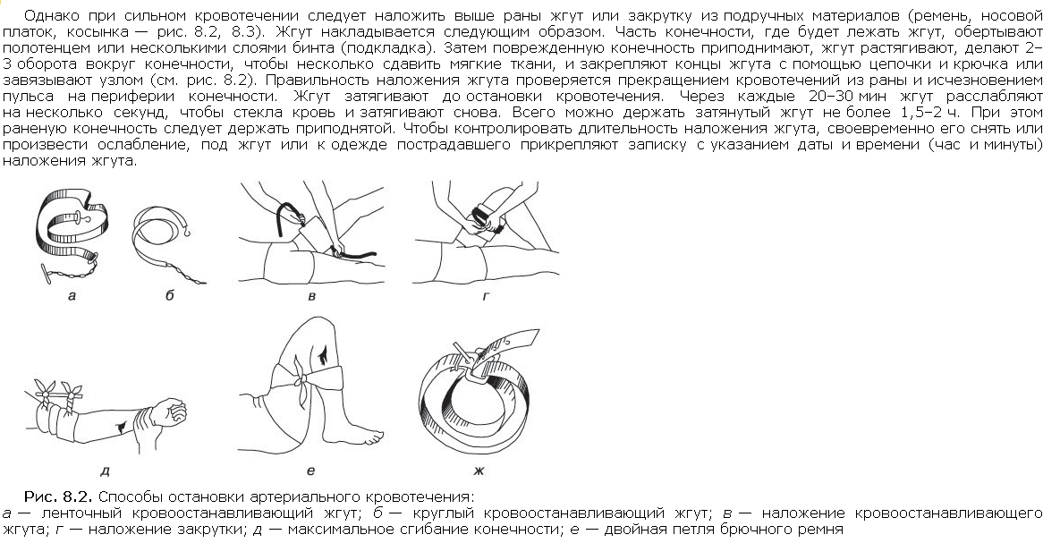
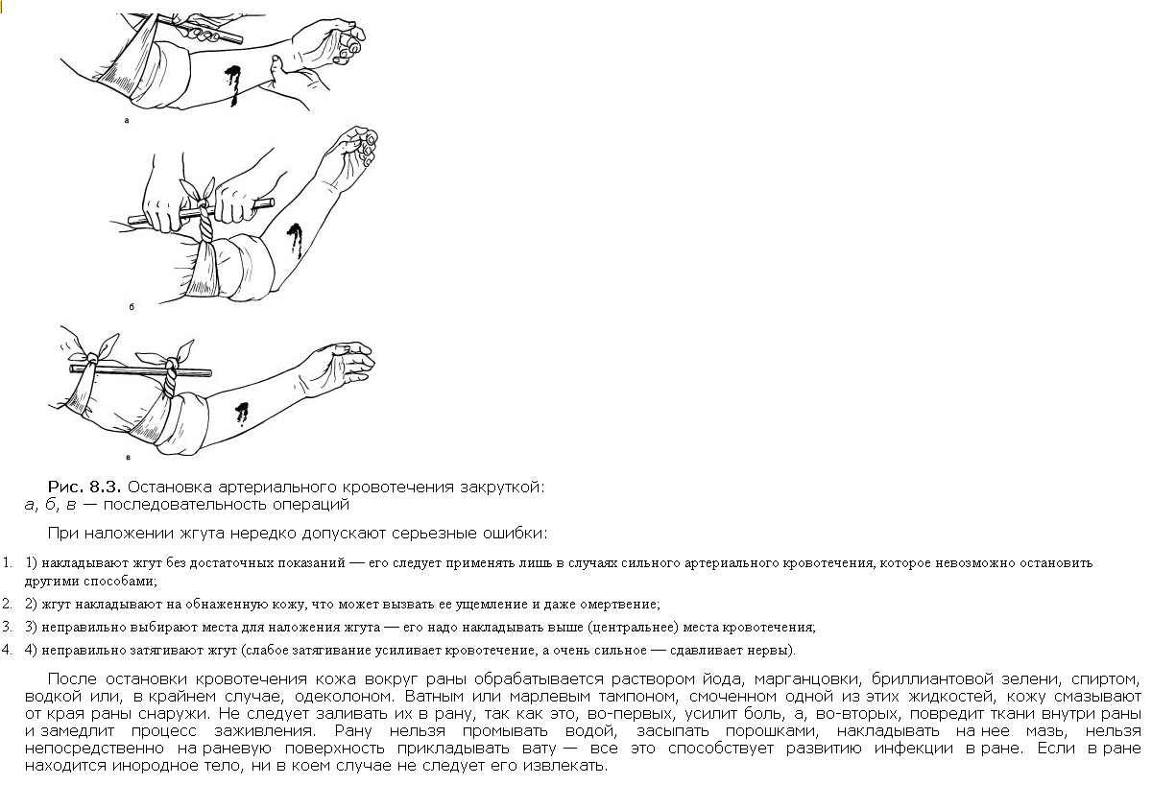
Задание:
Для выполнения данного занятия студенты должны выполнить следующее:
1) Отработать наложение кровоостанавливающего жгута (закрутки), пальцевое прижатие артерии.

Литература: Безопасность жизнедеятельности Микрюков В.Ю.-КНОРУС,2010 г.
Практическое занятие №11
Тема: Наложение повязок на голову, туловище, верхние и нижние конечности. Наложение шины на место перелома, транспортировка пораженного.
Цель: Освоить наложение повязок на голову, туловище, верхние и нижние конечности. Освоить наложение шины на место перелома, транспортировка пораженного.
Практическое занятие рассчитано на 2 часа

Пояснение к практическому занятию
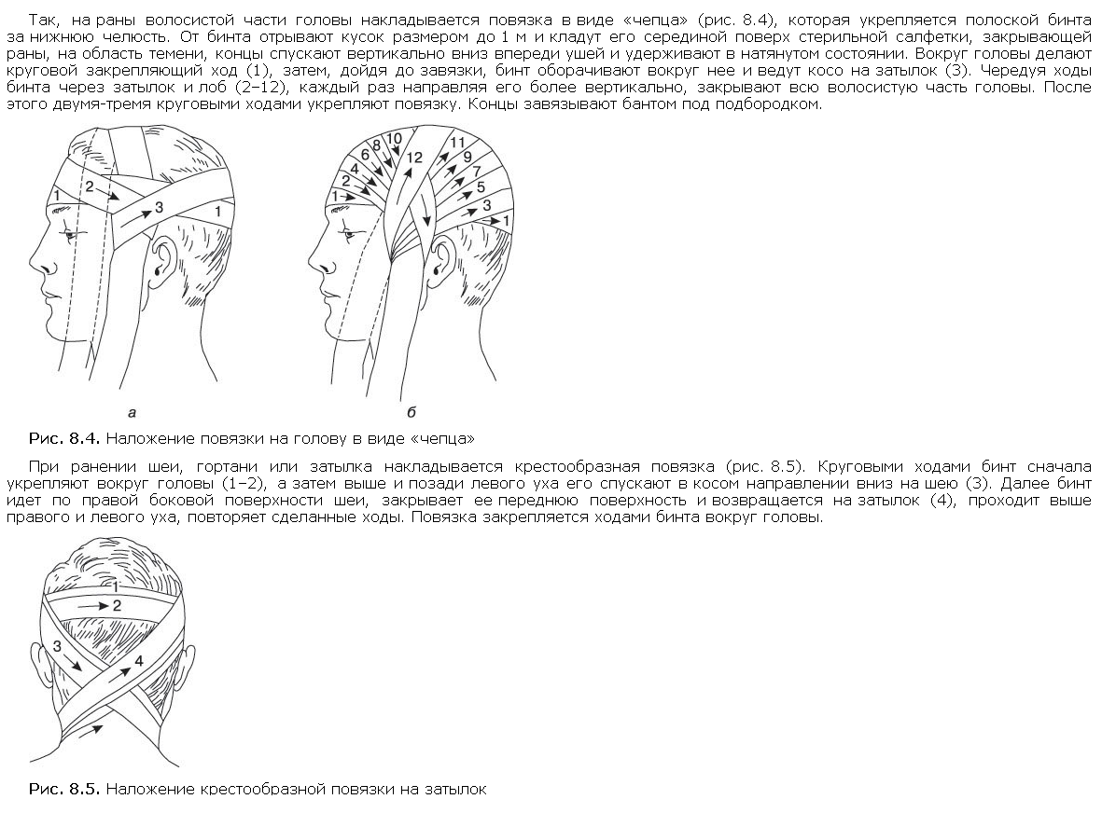
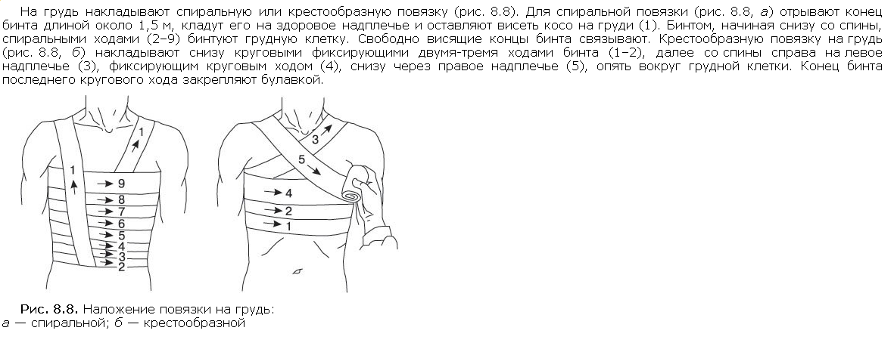
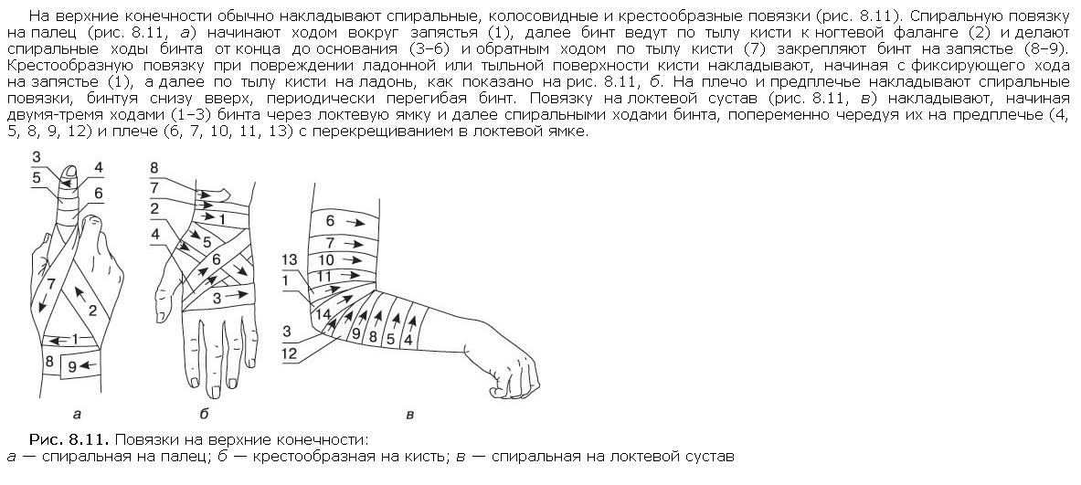
2. Для транспортировки пораженного применяются санитарные носилки. При их отсутствии носилки можно изготовить из подручных материалов: из двух жердей, соединенных деревянными распорами и переплетенных лямками (веревкой, ремнями), из тюфячной наволочки и двух жердей, из двух мешков и двух жердей и т.п. Можно переносить пораженного на спине, на плече, на руках с использованием и без использования подручных средств (лямок, ремней и др. — рис. 8.16).
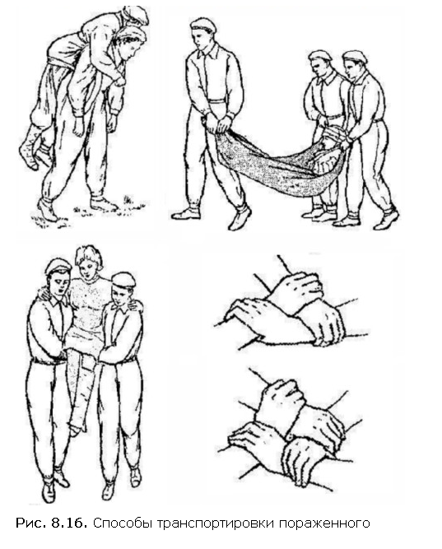
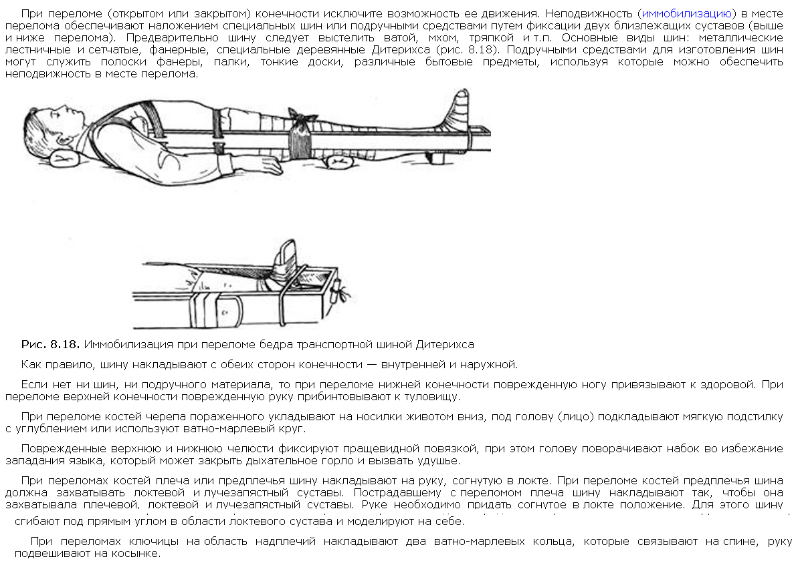
Задание:
Для выполнения данного занятия студенты должны выполнить следующее:
1) Отработать наложение повязок на голову, туловище, верхние и нижние конечности.
2) Отработать наложение шины на место перелома, транспортировка пораженного.

Литература: Безопасность жизнедеятельности Микрюков В.Ю.-КНОРУС,2010 г

Практическое занятие №12
Тема: Отработка на тренажере прекардиального удара и искусственного дыхания. Отработка на тренажере непрямого массажа сердца.
Цель: Отработать на тренажере прекардиального удара и искусственного дыхания. Отработать на тренажере непрямого массажа сердца.
Практическое занятие рассчитано на 2 часа

Пояснение к практическому занятию
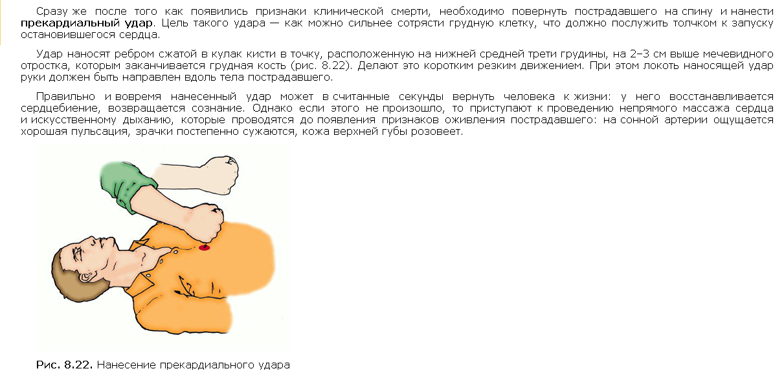
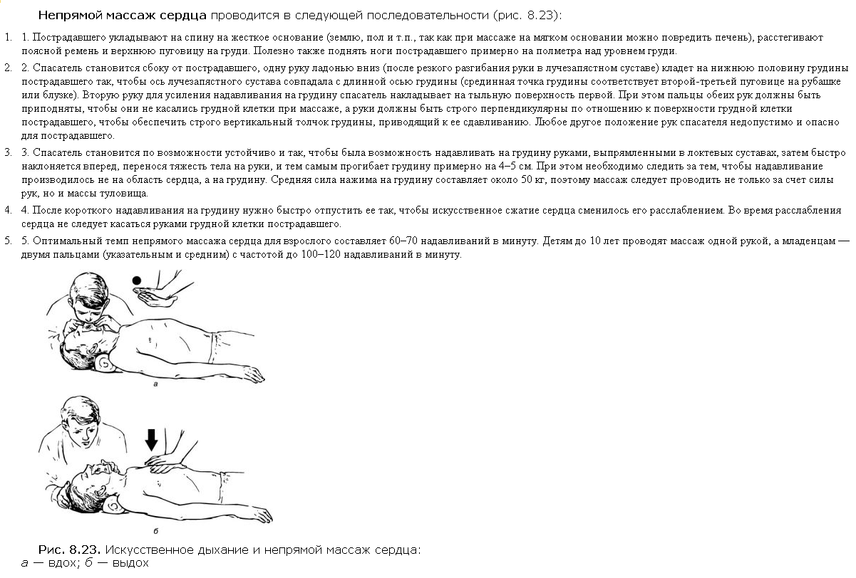

Непрямой массаж сердца
Возраст | Рука | Точка нажатия | Глубина нажатия | Частота | Соотношение вдох/нажатие
До 1 года | 2 пальца | 1 палец ниже межсосковой линии | 1,5–2 см | 120 | 1/5
1–8 лет | 1 рука | 2 пальца от грудины | 3–4 см | 100–120 | 1/5
Взрослый | 2 руки | 2 пальца от грудины | 5–6 см | 60–70 | 1/5 — два спасателя  2/15 — один спасатель
Искусственное дыхание способом «рот в рот» проводится в следующей последовательности (см. рис. 8.23):
1. Быстро очищают рот пострадавшего двумя пальцами или пальцем, обернутым тканью (носовым платком, марлей), и запрокидывают его голову в затылочном суставе.
2. Спасатель встает сбоку от пострадавшего, кладет одну руку на его лоб, а другую — под затылок и поворачивает голову пострадавшего (при этом рот, как правило, открывается).
3. Спасатель делает глубокий вдох, слегка задерживает выдох и, нагнувшись к пострадавшему, полностью герметизирует своими губами область его рта. При этом ноздри пострадавшего нужно зажать большим и указательным пальцами руки, лежащей на лбу, или прикрыть своей щекой (утечка воздуха через нос или углы рта пострадавшего сводит на нет все усилия спасателя).
4. После герметизации спасатель делает быстрый выдох, вдувая воздух в дыхательные пути и легкие пострадавшего. При этом вдох пострадавшего должен длиться около секунды и по объему достигать 1–1,5 л, чтобы вызвать достаточную стимуляцию дыхательного центра.
5. После окончания выдоха спасатель разгибается и освобождает рот пострадавшего. Для этого голову пострадавшего, не разгибая, повернуть в сторону и противоположное плечо поднять так, чтобы рот оказался ниже груди. Выдох пострадавшего должен длиться около двух секунд, во всяком случае быть вдвое продолжительнее вдоха.
6. В паузе перед следующим вдохом спасателю нужно сделать один-два небольших обычных вдоха-выдоха для себя. После этого цикл повторяется сначала. Частота таких циклов — 12–15 в мин.
Задание:
Для выполнения данного занятия студенты должны выполнить следующее:
1) Отработать на тренажере прекардиальный удар и искусственное дыхание.
2)Отработать на тренажере непрямой массаж сердца.

Литература: Безопасность жизнедеятельности Микрюков В.Ю.-КНОРУС,2010 г.

